

Chef version 2.3.1

© 2001 - 2006 Pentaho

http://www.pentaho.org

Tabla de contenidos
1. Chef 4
1.1. What is Chef? 4
1.2. Installation 4
1.3. Launching Chef 4
1.4. Screen shot 5
1.5. Command line options 6
1.6. Repository 7
1.7. License 7
1.8. Notes 8
1.9. Definitions 8
1.10. Toolbar 8
1.11. Options 9
2. Database Connections 10
2.1. Description 10
3. SQL editor 11
3.1. Description 11
3.2. Screen shot 11
4. Database Explorer 12
4.1. Screenshot 12
4.2. Description 12
5. Job Hops 13
5.1. Description 13
5.2. Screenshot 13
5.3. Creating A Hop 13
5.4. Splitting A Hop 13
5.5. Loops 13
6. Job settings 15
6.1. Description 15
6.2. Screenshot 15
6.3. Options 15
6.4. Extra 15
7. Execution log history 16
8. Variables 17
8.1. Variable usage 17
8.2. Variable scope 17
8.2.1. Environment variables 17
8.2.2. Kettle variables 17
8.3. Referencing variables 17
8.4. Internal Variables 18
8.4.1. Internal variables 18
9. Job entries 19
9.1. Description 19
9.2. Job Entry Types 19
9.2.1. Special Job Entries 19
9.2.2. Transformation 21
9.2.3. Job 23
9.2.4. Shell 25
9.2.5. Mail 27
9.2.6. SQL 29
9.2.7. FTP 30
9.2.8. Table Exists 31
9.2.9. File Exists 32
9.2.10. Evaluation 33
9.2.11. SFTP 34
9.2.12. HTTP 35
10. Graphical View 37
10.1. Description 37
10.2. Adding job entries 37
10.2.1. Dragging 37
10.3. Hiding and deleting a job entry 37
10.4. Job entry options (right click popup menu) 37
10.5. Adding hops 38
11. Log View 39
11.1. Description 39
11.2. Screenshot 39
11.3. Log Grid 39
11.4. Buttons 40
11.4.1. Start job 40
11.4.2. Stop job 40
11.4.3. Refresh log 40
11.4.4. Clear log 40
11.4.5. Log Settings 40
11.4.6. Auto-refresh 40
12. Grids 41
12.1. Description 41
13. Repository Explorer 42
13.1. Description 42
14. Apendix A 43

Chef

¿Qué es Chef?
Kettle es un acrónimo de “Kettle E.T.T.L. Environment”. Esto significa que ha sido diseñado para ayudarte con tus necesidades de ETTL: la Extracción, Transformación, Transportación y Carga (Loading) de datos.

Chef es un interfaz gráfico que permite diseñar trabajos que se pueden ejecutar con la herramienta de Kettle Kitchen. Kitchen es un motor de ejecución de trabajos que es capaz de realizar una multitud de funciones como: execute transformations, execute jobs, verify file existence, get files using FTP, SFTP, HTTP, ...

NOTA: Para una descripción completa de Kitchen, consulta la documentación de Kitchen.

Los trabajos se pueden guardar en ficheros con formato XML o directamente en una base de datos. Esta información puede ser leída por Kitchen para ejecutar los pasos descritos en el trabajo.

En resumen: Kettle hace fácil la construcción, actualización y mantenimiento de almacenes de datos!

Instalación
Primero hay que instalar el entorno de ejecución Java (Sun Microsystems Java Runtime Environment) versión 1.4 o superior. Se puede descargar gratuitamente de http://www.javasoft.com/.

Después de esto, simplemente hay que descomprimir el fichero: Kettle-x.x.x.zip en un directorio de tu elección.
En los sistemas operativos tipo Unix (Solaris, Linux, MacOS, …) hay que marcar los shell scripts como ejecutables. Ejecuta estos comandos para convertir los shell scripts en el directorio Kettle ejecutables:

cd Kettle
chmod +x *.sh

Iniciando Chef
Para iniciar Chef en las diferentes plataformas se dispone de los siguientes scripts:

- Chef.bat: iniciar Chef bajo Windows
- chef.sh: iniciar Chef bajo Unix-like: Linux, Solaris, AIX, HP-UX, OS X

Si quieres hacer un acceso directo o enlace a aplicación se suministra el icono: “chef.ico” para ello.

Captura de Pantalla
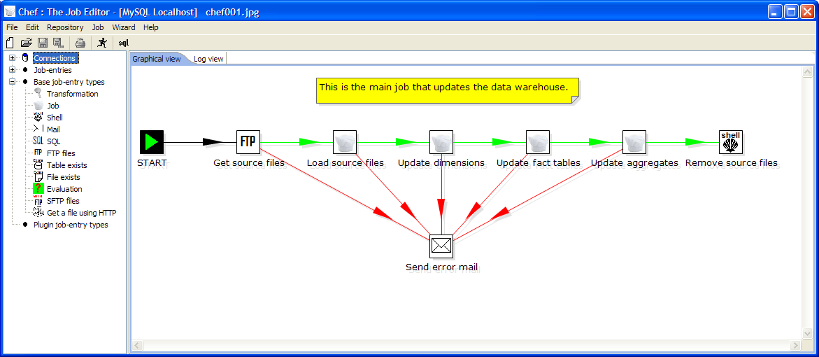

Se ven los siguientes elementos en Chef: Conexiones, Trabajos, Tipos de Trabajos, Vista Gráfica y Vista de Registro.
Estos elementos se describen con detalle en los siguientes capítulos: 2. Conexiones a Base de Datos, 7. Trabajos, 8. Vista Gráfica y 9. Vista de Registro.

Parámetros de línea de comandos

NOTAS IMPORTANTES:
- En sistemas Windows, el uso del signo menos (“-”) en las opciones causa problemas al igual que el signo de igual (“=”). Debido a ello, a partir de la versión 2.2.2, se puede utilizar este formato o cualquier combinación de /,- y :,=
/option:value
- Campos en cursiva representan los valores que el parámetro utiliza.
- Es importante encerrar valores con espacios entre comillas. Esta característica depende del sistema operativo.

Enumeramos a continuación las opciones válidas.

-file=filename

Esta opción ejecuta el trabajo definido en el fichero XML (.kjb : Trabajo Kettle).

-log=Logging Filename

Especifica el fichero de registro. Por defecto es la salida estándar.

-rep=Repository name

Conectar al almacén de transformaciones con nombre “Repository name”.
Es necesario especificar los parámetros –user, –pass y –trans
Los detalles del almacén se cargan desde el fichero repositories.xml en el directorio local o en el directorio de Kettle: <homedirectory>/.kettle/
Se puede especificar esta opción mediante la variable de entorno KETTLE_REPOSITORY.

-user=Username

Este es el nombre del usuario con el que quieres conectar al almacén de transformaciones.
Se puede especificar esta opción mediante la variable de entorno KETTLE_USER.

-pass=Password

La contraseña a utilizar para conectar al almacén de transformaciones.
Se puede especificar esta opción mediante la variable de entorno KETTLE_PASSWORD.

-job=Job Name

Utiliza este parámetro para seleccionar el trabajo a ejecutar del almacén

Almacén de Trabajos
Un almacén de Kettle contiene, entre otras cosas, transformaciones y trabajos. Esto significa que para poder leer un trabajo de la base de datos, deberás conectarte a ella antes.
Para hacer esto, necesitas definir una conexión al almacén. Puedes hacer esto utilizando la pantalla de almacenes que aparece al iniciar Chef.

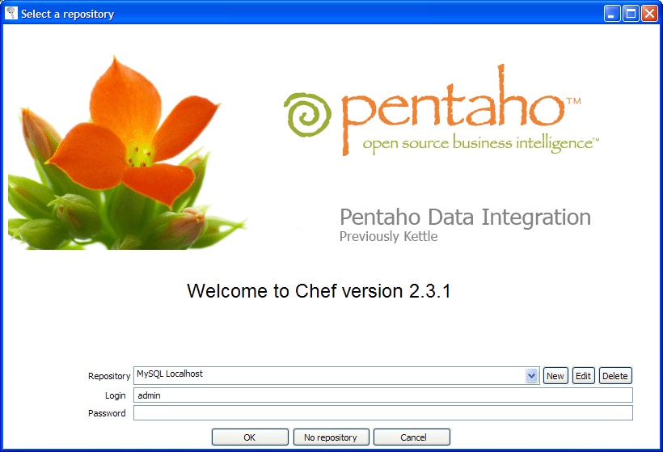

Los detalles del almacén se cargan desde el fichero repositories.xml en el directorio local o en el directorio de Kettle: <homedirectory>/.kettle/

PISTA: La ruta completa y el nombre del fichero aparecen en la consola de Chef.

IMPORTANTE: La contraseña por defecto del usuario admin es admin. Deberías cambiar esta contraseña utilizando el Explorador de Almacenes justo después de su creación. Puedes cambiar la contraseña utilizando la opción “Editar Usuario Actual” o mediante el Explorador de Almcaén (ver 11. Repository Explorer)

Licencia
Empezando con la versión 2.2.0, Kettle ha sido liberado a dominio público bajo la licencia LGPL. Se puede encontrar el texto completo de esta licencia en el apéndice A.

Copyright (C) 2006 Pentaho Corporation
Kettle is free software; you can redistribute it and/or
modify it under the terms of the GNU Lesser General Public
License as published by the Free Software Foundation; either
version 2.1 of the License, or (at your option) any later version.
Kettle is distributed in the hope that it will be useful,
but WITHOUT ANY WARRANTY; without even the implied warranty of
MERCHANTABILITY or FITNESS FOR A PARTICULAR PURPOSE. See the GNU
Lesser General Public License for more details.
You should have received a copy of the GNU Lesser General Public
License along with the Kettle distribution; if not, write to the Free Software
Foundation, Inc., 51 Franklin St, Fifth Floor, Boston, MA 02110-1301 USA

Notas
Se pueden añadir notas en cualquier parte de la vista gráfica simplemente pulsando el botón derecho del ratón sobre el fondo de la vista y seleccionando “Añadir nota”.
Estas notas se pueden editar haciendo doble-click sobre ellos o mover simplemente arrastrándolos con el ratón.
Para eliminar una nota hay que pulsar el botón derecho del ratón sobre ella y elegir la opción “Eliminar nota” del menú.

Definiciones
- Trabajo: realiza una acción sobre los datos que le entran
- Salto: es una representación gráfica de uno o más flujos de datos entre 2 pasos. Un salto siempre representa el flujo de salida de un paso y el flujo de entrada de otro.
El número de flujos es igual al número de copias del paso destino (1 o más).
- Nota: es una información que se puede añadir a una transformación

Una nota

Un Salto

Un trabajo

Barra de Herramientas

Los iconos en la barra de herramientas de la pantalla principal son de izquierda a derecha:

Icono | Acción
 | Nuevo Trabajo
 | Abrir un trabajo desde un fichero si no estas conectado a un almacén o desde el almacén si estás conectado a uno.
 | Guardar el trabajo a un fichero o al almacén.
 | Guardar el trabajo con un nombre diferente.
 | Imprimir: aparecerá una pantalla que nos permitirá ajustar las características de la impresión.
 | Ejecutar trabajo: ejecuta el trabajo actual desde el fichero o almacén.

Opciones
Consultar las opciones descritas en Spoon-2.3 - 2.14 Opciones

Conexiones a Bases de Datos

Descripción
Una conexión describe el método por el que Kettle puede acceder a una base de datos. Las entradas superiores del árbol en la vista de navegación de la izquierda recogen las conexiones disponibles.

Para una descripción completa de como usar una conexión a base de datos, consulta Spoon-2.3.pdf, capítulo 3. Conexiones a Base de Datos

editor SQL

Descripción
Chef posee un editor de SQL sencillo que puede resultar útil para las tareas de crear tablas, eliminar índices y modificar campos. De hecho, la mayoría de DDL (Data Definition Language) como “create/alter table”, “create index” y “create sequence” se generan automáticamente en esta ventana de editor.

NOTA: Múltiples comandos SQL deben separarse por el signo de punto y coma (;).
NOTA: Antes de ejecutar los comandos SQL, Chef elimina retornos de carro, saltos de página y los signos de punto y coma.
NOTA: Kettle vacía el caché de base de datos de la conexión sobre la que se ejecutan comandos de DDL.

Captura de pantalla
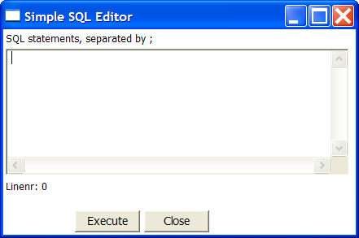

Explorador de Base de Datos

Captura de pantalla
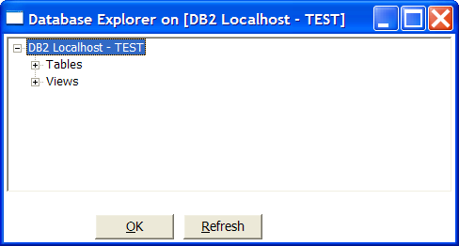

Descripción
El explorador de bases de datos permite ver el contenido de la base de datos a la que se está conectado. De momento, solo muestra las tablas disponibles y el catálogo o esquema a la que pertenece la tabla.
Al pulsar directamente sobre una tabla o vista (nivel más bajo del árbol) se puede seleccionar una de las siguientes opciones:

- Mostrar las primeras 100 filas de la tabla (también al hacer doble-click sobre el nombre de la tabla)
- Mostrar las primeras … filas de la tabla
- Mostrar el tamaño de la tabla (en filas)
- Mostrar distribución de la tabla
- Generar el comando DDL (create table ...) de esta tabla.
- Generar el comando DDL (create table ...) de esta tabla sobre otra conexión a base de datos
- Muestra el comando SQL para leer de esta tabla (en Editor SQL)

Saltos

Descripción
Un salto conecta un trabajo con otro. El orden de ejecución se indica con una flecha en la vista gráfica. Un salto puede ser habilitado o deshabilitado (p. e. con fines de depuración).
Además de indicar el orden de ejecución, también especifica las condiciones de ejecución del siguiente trabajo. Establecemos el modo de evaluación pulsando el botón derecho del ratón sobre el salto:
- “Incondicional” indica que el trabajo se ejecutará independientemente del resultado del trabajo anterior.
- “Seguir si resultado es verdadero” indica que el siguiente trabajo se ejecutará solo si el resultado del trabajo anterior fue verdadero. Esto significa ejecución correcta, fichero encontrado, tabla encontrada, sin error, evaluación verdadera, ...
- “Seguir si resultado es falso” indica que el siguiente trabajo se ejecutará solo si el resultado del trabajo anterior fue falso. Esto significa ejecución incorrecta, fichero no encontrado, tabla no encontrada, se han producido errores, evaluación falsa, ...

Captura de pantalla

Creando un Salto
Puedes crear saltos entre trabajos de las siguientes maneras:
- Arrastrando de uno a otro con el botón central del ratón.
- Arrastrando de uno a otro con el botón izquierdo del ratón mientras mantenemos pulsados la tecla SHIFT.
- Seleccionando 2 trabajos (CTRL + botón izquierdo), haciendo clic sobre uno de los trabajos con el botón derecho y seleccionando la entrada "nuevo salto"

Separando un Salto
Puedes insertar un trabajo entre otros dos simplemente arrastrando el trabajo sobre el salto que los une hasta que se resalta. Al soltar el trabajo el programa preguntará si queremos separar el salto. Esto funciona solo con trabajos que no están unidos a otros trabajos.

Bucles
Se permite el uso de bucles entre trabajos porque Chef ejecuta los trabajos de manera secuencial. Hay que tener cuidado de no crear bucles infinitos. Utiliza la tarea de Evaluación (7.2.10. Evaluación). Este trabajo permite salir de bucles basado en el número de veces que se haya ejecutado.

Configuración de Trabajos

Descripción
Existen algunas opciones que controlan como se comporta un trabajo y como registra lo que hace.

Captura de Pantalla
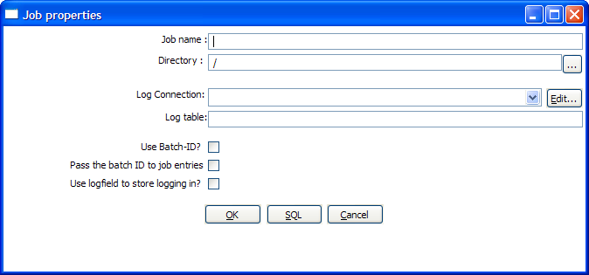

Opciones
Opción | Descripción
nombre trabajo | El nombre del trabajo. Esta información es necesaria si quieres guardar el trabajo en el almacén.
Directorio | el directorio del almacén donde hay que guardar el trabajo.
Conexión de Registro | Utiliza esta conexión para acceder a la tabla de registro
Tabla de Registro | especifica el nombre de la tabla de registro (por ejemplo L_ETL)
Utiliza ID-lote | Utiliza un ID de lote en la tabla de registro
¿Pasar ID-lote a trabajo? | Marca esto si quieres pasar el ID de lote generado a las tareas (transformaciones) de este trabajo.
¿Utilizar campo logfield para guardar registro? | Marca esto si quieres guardar el registro de ejecución de este trabajo en un campo especial de la base de datos (CLOB).

Extra
- Botón SQL: genera el SQL necesario para crear la tabla de registro y te permite ejecutarlo.

Registro de Historial de Ejecución
Si guardas el registro de un trabajo en una tabla de la base de datos (utilizando la configuración del trabajo, pestaña de registro) puedes ver el resumen de ejecución en la pestaña historial de registro en Chef:

Variables

Utilización de Variables
Las variables se pueden definir en el paso “Establecer Variable” en una transformación o en el fichero de propiedades de kettle kettle.properties en el directorio .kettle (Ver también el paso “Establecer Variable” en Spoon-2.3.pdf)

Alcance de Variables
El alcance de una variable se determina según el sitio donde se haya definido.

Variables de Entorno
La primera manera (y única en versiones anteriores de Kettle) es establecer variables de entorno. Esto se hace normalmente definiendo opciones en la Máquina Virtual Java (JVM) con la opción -D. Es una manera sencilla de especificar la ubicación de ficheros temporales de manera independiente de la plataforma, por ejemplo utilizando la variable ${java.io.tmpdir}. Esta variable apunta al directorio /tmp en Unix/Linux/OSX y a C:\Documents and Settings\<username\Local Settings\Temp en Windows.
El único problema de utilizar variables de entorno es que sus valores no son dinámicos y surgen problemas si se intenta utilizarlos de manera dinámica. Esto es porque si ejecutas 2 o más transformaciones o trabajos en un mismo servidor de aplicación (por ejemplo Pentaho) obtendrás conflictos. Cambios en las variables de entorno son visibles a todo el software ejecutándose en la máquina virtual.

Variables de Kettle
Dado que el alcance de las variables de entorno (7.2.1. Variable Entorno) es demasiado amplio, introducimos variables de Kettle que son locales al trabajo en el que se les ha asignado un valor.
El paso “Establecer Variable” en una transformación te permite especificar en que trabajo quieres asignar la variable (trabajo paterno, trabajo abuelo o trabajo inicial)

Referencias a variables
La manera de utilizar variables es a través del paso “Obtener Variable” (ver documentación del paso “Obtener Variable” en Spoon-2.3.pdf) o mediante cadenas de meta-información como ${VARIABLE} o %%VARIABLE%%.
Ambos formatos se pueden utilizar e incluso mezclar.

Variables Internas

Variables internas
Estas variables siempre están definidas:
Variable | Valor ejemplo
Internal.Kettle.Build.Date | 2006/09/06 18:01:39
Internal.Kettle.Build.Version | 9
Internal.Kettle.Version | 2.3.1

Estas son las variables internas definidas en una transformación:
Variable | Valor ejemplo
Internal.Transformation.Filename.Directory | D:\Kettle\samples
Internal.Transformation.Filename.Name | Denormaliser - 2 series of key-value pairs.ktr
Internal.Transformation.Name | Denormaliser - 2 series of key-value pairs
Internal.Transformation.Repository.Directory | /

Estas son las variables internas definidas en un trabajo:
Variable | Valor ejemplo
Internal.Job.Filename.Directory | /home/matt/jobs
Internal.Job.Filename.Name | Nested jobs.kjb
Internal.Job.Name | Nested job test case
Internal.Job.Repository.Directory | /

Trabajos o Tareas

Descripción
Una tarea es una parte de un trabajo. Permiten una amplia gama de funcionalidades; desde ejecutar transformaciones hasta obtener ficheros de un servidor web.
Consulta a continuación la lista completa de tipos de tareas disponibles.

Tipos de Trabajos

Trabajos Especiales

Captura de pantalla
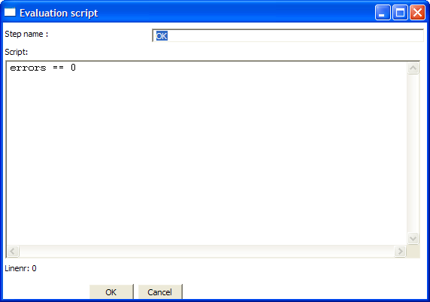

Iconos

Descripción general

Inicio
Inicio es donde empieza el trabajo y es necesario para la ejecución del mismo.
Solo se permiten saltos incondicionales desde la tarea de inicio.
El icono de inicio también contiene funcionalidad básica de programación de tareas. Si editas esta tarea obtendrás una pantalla como la siguiente:

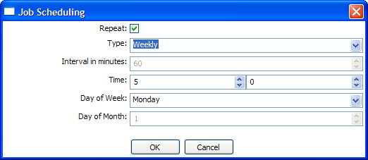

Tarea Simulada
Utiliza la tarea simulada para no hacer nada en un trabajo. Esto puede servir para hacer el gráfico más expresivo o para realizar bucles. Esta tarea no hace ninguna evaluación.

VALE
Comprueba si el número de errores de la tarea anterior fue 0 y devuelve verdadero si este es el caso.
Ver también la tarea de “Evaluación”.

ERROR
Comprueba si el número de errores de la tarea anterior fue distinto de 0 y devuelve verdadero si este es el caso.
Ver también la tarea de “Evaluación”.

Transformación

Captura de pantalla
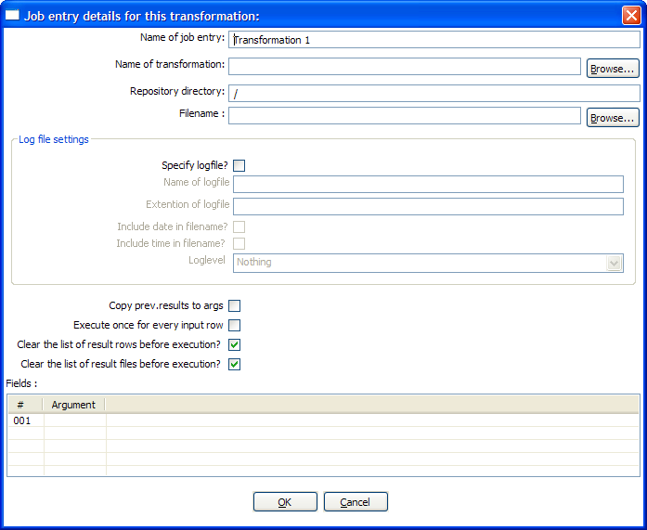

Icono


Descripción General
Utiliza la tarea de Transformación para ejecutar una transformación previamente definida.

Opciones
Opción | Descripción
Nombre de la tarea | El nombre de la tarea. Este nombre ha de ser único dentro de un mismo trabajo. Una tarea se puede poner varias veces en la zona de trabajo, no obstante siempre será la misma tarea.
Nombre de la transformación | El nombre de la transformación a iniciar.
Directorio Almacén | Directorio del almacén donde está la transformación.
Nombre de fichero | If you're not working with a repository, specify the XML filename of the transformation to start.
Indica fichero de registro | Check this if you want to specify a separate logging file for the execution of this transformation.
Nombre del fichero de registro | Directorio y nombre base del fichero de registro (por ejemplo C:\logs)
Extensión del fichero de registro | La extensión del fichero de registro (por ejemplo: log o txt)
Incluir fecha en nombre de fichero | Adds the system date to the filename. (_20051231)
Incluir hora en nombre de fichero | Adds the system time to the filename. (_235959)
Nivel de Registro | Specifies the logging level for the execution of the transformation. See also the logging window in 9.4.4. Log Settings
Copiar resultados previos a parámetros | The results from a previous transformation can be sent to this one using the “Copy rows to result” step.
Parámetros | Specify the strings to use as arguments for the transformation.
Ejecutar una vez para cada fila de entrada | Support for “looping” has been added by allowing a transformation to be executed once for every input row.
Vacía la lista de filas resultado antes de la ejecución | Checking this makes sure that the list or result rows is cleared before the transformation is started.
Vacía la lista de ficheros resultado antes de la ejecución | Checking this makes sure that the list or result files is cleared before the transformation is started.

NOTA: puedes utilizar la variables ${path} en los campos de nombre del fichero y transformación para indicar la transformación a ejecutar.

Job

Screenshot
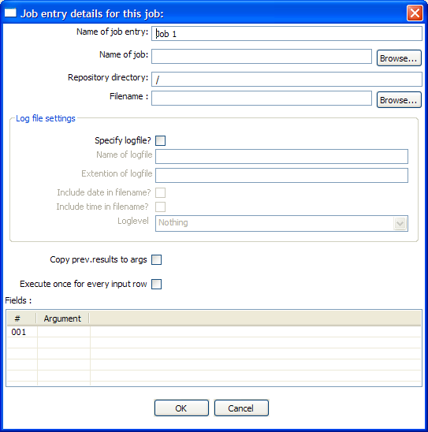

Icon


General description
You can use the Job job entry to execute a previously defined job.

WARNING! Although it is possible to create a recursive, never ending job that points to itself, you should be aware. This job will probably eventually fail with an out of memory or stack error.

Options
Option | Description
Name of the job entry | The name of the job entry. This name has to be unique in a single job. A job entry can be placed several times on the canvas, however it will be the same job entry.
Name of transformation | The name of the job to start.
Repository directory | The directory in the repository where the job is located.
Filename | If you're not working with a repository, specify the XML filename of the job to start.
Specify log file | Check this if you want to specify a separate logging file for the execution of this job.
Name of log file | The directory and base name of the log file (for example C:\logs)
Extension of the log file | The filename extension (for example: log or txt)
Include date in filename | Adds the system date to the filename. (_20051231)
Include time in filename | Adds the system time to the filename. (_235959)
Logging level | Specifies the logging level for the execution of the job. See also the logging window in 9.4.4. Log Settings
Copy previous results to arguments | The results from a previous transformation can be sent to this job using the “Copy rows to result” step in a transformation.
Arguments | Specify the strings to use as arguments for the job.
Execute once for every input row | This implements looping. If the previous job entry returns a set of result rows, you can have this job executed once for every row found. One row is passed to this job at every execution.  For example you can execute a job for each file found in a directory using this option.

NOTE: you can use variables ${path} in the filename and job name fields to specify the job to be executed.

Shell

Screenshot
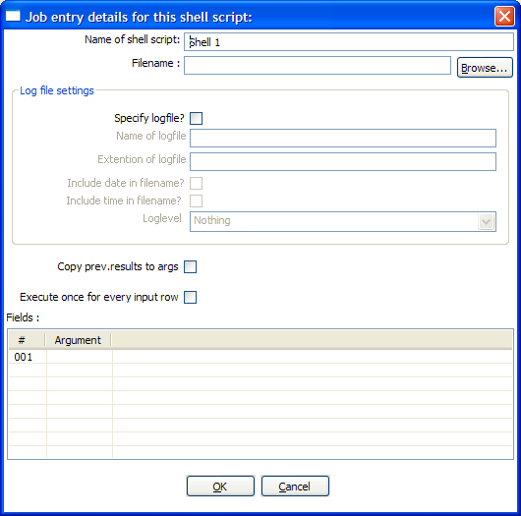

Icon


General description
You can use the Shell job entry to execute a shell script on the host where the job is running.

NOTE: Shell scripts can (since release 2.3.0) output text to the console window. This output will be transferred to the Kettle logging system. Doing this no longer blocks the shell script.

NOTE: On Windows, scripts are now preceded by “CMD.EXE /C” (NT/XP/2000) or “COMMAND.COM /C” (95,98).

Options
Option | Description
Name of the job entry | The name of the job entry. This name has to be unique in a single job. A job entry can be placed several times on the canvas, however it will be the same job entry.
Filename | The filename of the shell script to start.
Specify log file | Check this if you want to specify a separate logging file for the execution of this shell script.
Name of log file | The directory and base name of the log file (for example C:\logs)
Extension of the log file | The filename extension (for example: log or txt)
Include date in filename | Adds the system date to the filename. (_20051231)
Include time in filename | Adds the system time to the filename. (_235959)
Logging level | Specifies the logging level for the execution of the shell. See also the logging window in 9.4.4. Log Settings
Copy previous results to arguments | The results from a previous transformation can be sent to the shell script using the “Copy rows to result” step. (as arguments)
Arguments | Specify the strings to use as arguments for the shell script.
Execute once for every input row | This implements looping. If the previous job entry returns a set of result rows, you can have this shell script executed once for every row found. One row is passed to this script at every execution in combination with the copy previous result to arguments.  The values of the corresponding result row can then be found on command line argument $1, $2, ... (%1, %2, %3, ... on Windows)

Mail

Screenshot
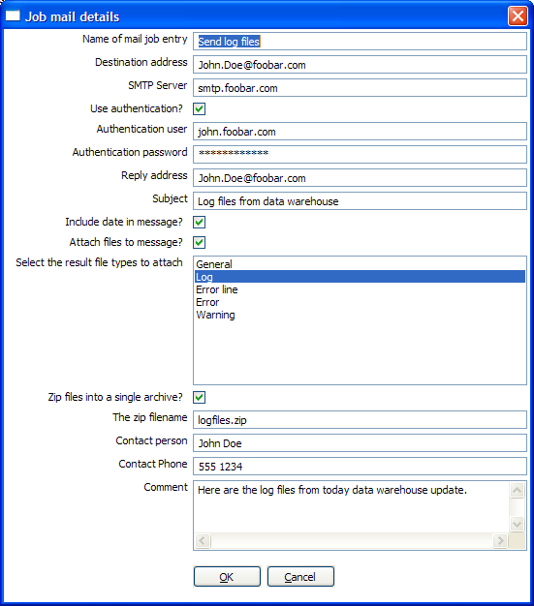

Icon


General description
You can use the Mail job entry to send an e-Mail.

Options
Option | Description
Name of the job entry | The name of the job entry. This name has to be unique in a single job. A job entry can be placed several times on the canvas, however it will be the same job entry.
Destination addresses | The destination for the e-Mail. If you want to send it to multiple addresses, separate them with a space.
Use authentication | Check this if your SMTP server requires you to authenticate yourself. Please note that secure authentication is not yet supported in this version.
Authentication user | The user name to authenticate with
Authentication password | The password to authenticate with.
SMTP server | The mail server to which the mail has to be sent.
Reply address | The reply address for this e-Mail
Subject | The subject of the e-Mail
Include date in message | Check this if you want to include the date in the e-Mail
Contact person | The name of the contact person to be placed in the e-Mail
Contact phone | The contact telephone number to be placed in the e-Mail
Comment | Additional comment to be placed in the e-Mail
Attach files to message | Check this if you want to attach files to this message.
Select the result files types to attach. | When a transformation (or job) processes files (text, excel, dbf, etc) an entry is being added to the list of files in the result of that transformation or job. Specify the types of result files you want to add.
Zip files into a single archive | Check this if you want to zip all selected files into a single archive (recommended!)
The zip filename | Specify the name of the zip file that will be placed into the e-mail.

NOTE: All text fields can be specified using (environment and Kettle) variables, possibly set in a previous transformation using the Set Variable step.

SQL

Screenshot
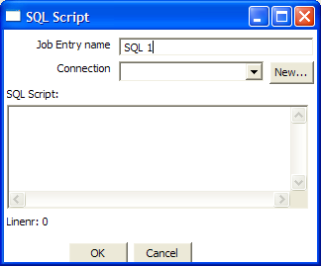

Icon
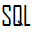

General description
You can use the SQL job entry to execute an SQL script.
This means a number of SQL statements separated by ;

Options
Option | Description
Name of the job entry | The name of the job entry. This name has to be unique in a single job. A job entry can be placed several times on the canvas, however it will be the same job entry.
Connection | The database connection to use
SQL script | The SQL script to execute

FTP

Screenshot
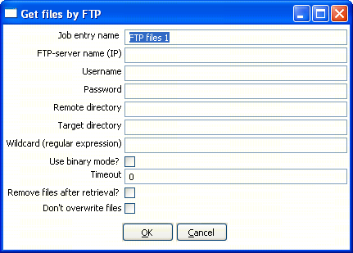

Icon
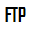

General description
You can use the FTP job entry to get one or more files from an FTP server.

Options
Option | Description
Job entry name | The name of the job entry. This name has to be unique in a single job. A job entry can be placed several times on the canvas, however it will be the same job entry.
FTP server name | The name of the server or the IP address
User name | The user name to log into the FTP server
Password | The password to log into the FTP server
Remote directory | The remote directory on the FTP server from which we get the files
Target directory | The directory on the machine on which Kettle runs in which you want to place the transferred files
Wildcard | Specify a regular expression here if you want to select multiple files.  For example:  .*txt$ : get all text files  A.*[0-9]\.txt : files tarting with A  ending with a number and .txt
Use binary mode? | Check this if the files need to be transferred in binary mode.
Timeout | The FTP server timeout in seconds
Remove files after retrieval? | Remove the files on the FTP server, but only after all selected files have been successfully transferred.
Don't overwrite files | Skip a file when a file with identical name already exists in the target directory.

Notes
Some ftp servers don't allow files to be ftp'ed when they contain certain characters (spaces e.g.). So when choosing filenames for files to be ftp'ed, be sure to check upfront whether your particular ftp server is able to process your kind of filenames.

Table Exists

Screenshot
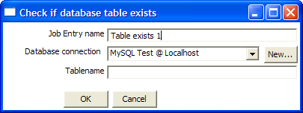

Icon


General description
You can use the Table Exists job entry to verify if a certain table exists on a database.

Options
Option | Description
Name of the job entry | The name of the job entry. This name has to be unique in a single job. A job entry can be placed several times on the canvas, however it will be the same job entry.
Database connection | The database connection to use
Table name | The name of the database table to check

File Exists

Screenshot
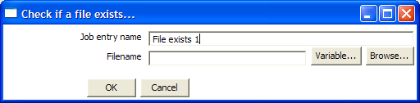

Icon


General description
You can use the File Exists job entry to verify if a certain file exists on the server on which Kettle runs.

Options
Option | Description
Name of the job entry | The name of the job entry. This name has to be unique in a single job. A job entry can be placed several times on the canvas, however it will be the same job entry.
Filename | The name and path of the file to check for

Extra
- Variable: select the variable to use as filename
- Browse: look for the file on the file system

Evaluation

Screenshot
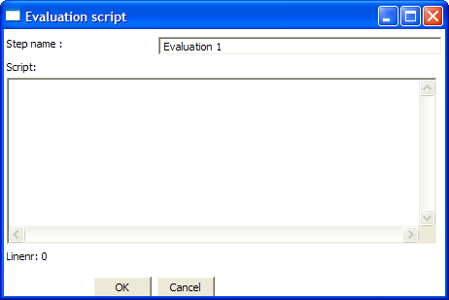

Icon


General description
You can use the Evaluation job entry to calculate a boolean variable. This variable can then be used to determine which next step will be executed.
The following variables are available to the user:

- errors : number of errors in the previous job entry (long)
- lines_input : number of rows read from database or file (long)
- lines_output : number of rows written to database or file (long)
- lines_updated : number of rows updated in a database table (long)
- lines_read : number of rows read from a previous transformation step (long)
- lines_written : number of rows written to a next transformation step (long)
- files_retrieved : number of files retrieved from an FTP server (long)
- exit_status : the exit status of a shell script (integer)
- nr (integer) : the job entry number. Increments at every next job entry.
- is_windows : true if Kettle runs on MS Windows (boolean)

Options
Option | Description
Name of the job entry | The name of the job entry. This name has to be unique in a single job. A job entry can be placed several times on the canvas, however it will be the same job entry.
Script | The Javascript that needs to be run to evaluate.  The last statement in the script needs to result in a boolean

SFTP

Screenshot
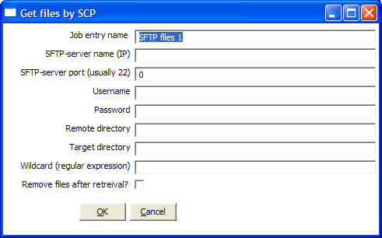

Icon
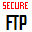

General description
You can use the SFTP job entry to get one or more files from an FTP server using the Secure FTP protocol.

Options
Option | Description
Name of the job entry | The name of the job entry. This name has to be unique in a single job. A job entry can be placed several times on the canvas, however it will be the same job entry.
SFTP-server name (IP) | The name of the SFTP server or the IP address
SFTP port | The TCP port to use. This is usually 22
User name | The user name to log into the SFTP server
Password | The password to log into the SFTP server
Remote directory | The remote directory on the SFTP server from which we get the files
Target directory | The directory on the machine on which Kettle runs in which you want to place the transferred files
Wildcard | Specify a regular expression here if you want to select multiple files.  For example:  .*txt$ : get all text files  A.*[0-9]\.txt : files tarting with A  ending with a number and .txt
Remove files after retrieval? | Remove the files on the SFTP server, but only after all selected files have been successfully transferred.

HTTP

Screenshot
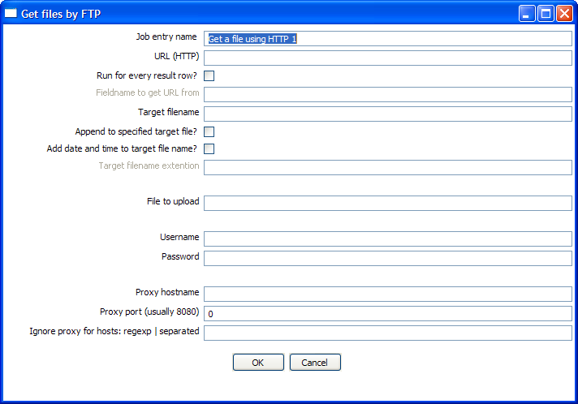

Icon


General description
You can use the HTTP job entry to get a file from a web server using the HTTP protocol.

Options
Option | Description
Name of the job entry | The name of the job entry. This name has to be unique in a single job. A job entry can be placed several times on the canvas, however it will be the same job entry.
URL (HTTP) | The URL to use (for example: http://www.kettle.be/index.html)
Run for every result row | Check this if you want to run this job entry for every row that was generated by a previous transformation. Use the “Copy rows to result”
Fieldname to get URL from | The fieldname in the result rows to get the URL from
Target filename | The target filename
Append to target file | Append to the target file if it already exists
Add date and time to target filename | Check this if you want to add date and time yyyMMdd_HHmmss to the target filename.
Target filename extension | Specify the target filename extension in case you're adding a date and time to the filename
Username | The username to authenticate with. For Windows Domains, put the Domain in from of the user like this DOMAIN\Username
Password | The password to authenticate with.
Proxy server | The HTTP proxy server name or IP address
Proxy port | The HTTP proxy port to use (usually 8080)
Ignore proxy for hosts | Specify a regular expression matching the hosts you want to ignore, | separated. For example 127\.0\..*

Graphical View

Description
The Graphical View is the canvas on which jobs are drawn.
It shows an easy to understand representation of the work that needs to be done and the flow of the data.

Adding job entries

Dragging
Adding steps to a transformation on the canvas is easy: simply select a step type from the tree on the left and drag in onto the canvas:

At the location of the mouse you will see a square that represents the location of the job entries when you let go of the button.
When you let go of the mouse button the selected job entry (Transformation) will become part of the job.

Hiding and deleting a job entry
A single job entry can be placed multiple times on the canvas.
A job entry can be removed from the job (hidden), but can only be deleted when all copies have been hidden. Click right on a job entry on the canvas to hide it.

Job entry options (right click popup menu)

Launch Spoon/Chef
This opens a Spoon or Chef window displaying the selected transformation or job.

Edit job entry
This opens the dialog for the job entry allow you to change the settings

Edit job entry description
This opens a dialog that allows you to enter a textual description of the job entry.

Duplicate job entry
This option will create a copy, positioned a bit lower to the right of the original job entry.

Delete step
This will permanently remove the step from the transformation.

Copy selected entries to clipboard (CTRL-C)
Copies the XML describing the selected job entries to the clipboard.

align / distribute
This option allows you to keep the graph clean by aligning job entries with each other.

Detach entry
Unlinks this job entry from the hops that connect it to other steps.

Delete all copies of this entry.
Delete all copies of this job entry, not just this one!

Adding hops
On the graphical view the quickest way to create a new hop is by dragging with the mouse from one job entry to another using the middle button.
You can also drag the left button and press the SHIFT key at the same time.

For a more complete explanation regarding hops, please check out 5. Job Hops

Log View

Description
The Log View shows what’s happening when a job is running.
First of all it shows all the details of the completed job entries. Secondly, it shows the log as it would be shown if the job would be launched by Kitchen.

Screenshot
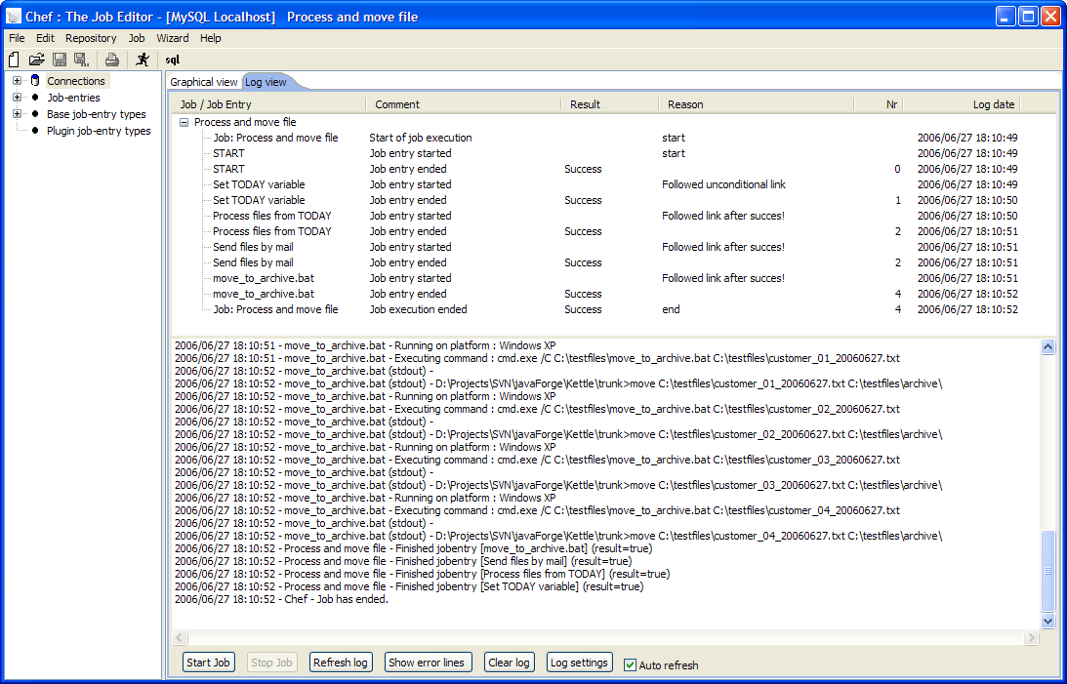

Log Grid
The log grid is actually a tree that offers a hierarchical view on the execution of a job. The following items are shown:
- The name of the job / job entry
- A comment on the state of the entry execution
- The result (success or failure) of the job entry
- Reason: why was this job entry started?
- The value of the nr variable in the result object (available in evaluation Javascript)
- Log date: logging date, corresponds with the start or end of the job entry.

Buttons

Start job
This button starts the job you’re designing. Please note that Chef tries to launch this as Kitchen would: from XML-file or repository. It is therefore necessary that the job is saved. The output of the execution is displayed in the Log Text part of the Log View.

Stop job
This button stops a running job.

Refresh log
Refreshes the log window.

Clear log
This clears the text in the Log Text Window.

Log Settings
This is the “Log Settings” dialog:

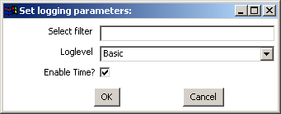

If you put a text in the filter field, only the lines that contain this text will be shown in the Log Text window.
The “Log level” setting allows you to select the logging level. You can choose one of these:

- Error: Only show errors
- Nothing: Don’t show any output
- Minimal: Only use minimal logging
- Basic: This is the default basic logging level
- Detailed: Give detailed logging output
- Debug: For debugging purposes, very detailed output.
- Row level: Logging at a row level, this can generate a lot of data.

If the “Enable time” option is enabled, all lines in the logging will be preceded by the time of day.

Auto-refresh
If you rather not have the logging window updating all the time you can disable this option. You might want to do this when you're using a remote desktop (VNC, X11) over a slow network connection.

rejillas

Descripción
Rejillas se utilizan profusamente en Chef y Kettle. Se utilizan para introducir y mostrar información.

Para una descripción más completa de rejillas, consulta Spoon-2.3.pdf

Explorador de Almacén

Descripción
El explorador de almacén muestra una vista de árbol del contenido de la base de datos del almacén al que estás conectado. Te permite examinar y modificar su contenido.

Para una descripción más completa del explorador del almacén, consulta Spoon-2.3.pdf

Apéndice A
GNU LESSER GENERAL PUBLIC LICENSE
Version 2.1, February 1999
Copyright (C) 1991, 1999 Free Software Foundation, Inc.
51 Franklin St, Fifth Floor, Boston, MA 02110-1301 USA
Everyone is permitted to copy and distribute verbatim copies
of this license document, but changing it is not allowed.
[This is the first released version of the Lesser GPL. It also counts
as the successor of the GNU Library Public License, version 2, hence
the version number 2.1.]
Preamble
The licenses for most software are designed to take away your
freedom to share and change it. By contrast, the GNU General Public
Licenses are intended to guarantee your freedom to share and change
free software--to make sure the software is free for all its users.
This license, the Lesser General Public License, applies to some
specially designated software packages--typically libraries--of the
Free Software Foundation and other authors who decide to use it. You
can use it too, but we suggest you first think carefully about whether
this license or the ordinary General Public License is the better
strategy to use in any particular case, based on the explanations below.
When we speak of free software, we are referring to freedom of use,
not price. Our General Public Licenses are designed to make sure that
you have the freedom to distribute copies of free software (and charge
for this service if you wish); that you receive source code or can get
it if you want it; that you can change the software and use pieces of
it in new free programs; and that you are informed that you can do
these things.
To protect your rights, we need to make restrictions that forbid
distributors to deny you these rights or to ask you to surrender these
rights. These restrictions translate to certain responsibilities for
you if you distribute copies of the library or if you modify it.
For example, if you distribute copies of the library, whether gratis
or for a fee, you must give the recipients all the rights that we gave
you. You must make sure that they, too, receive or can get the source
code. If you link other code with the library, you must provide
complete object files to the recipients, so that they can relink them
with the library after making changes to the library and recompiling
it. And you must show them these terms so they know their rights.
We protect your rights with a two-step method: (1) we copyright the
library, and (2) we offer you this license, which gives you legal
permission to copy, distribute and/or modify the library.
To protect each distributor, we want to make it very clear that
there is no warranty for the free library. Also, if the library is
modified by someone else and passed on, the recipients should know
that what they have is not the original version, so that the original
author's reputation will not be affected by problems that might be
introduced by others.
Finally, software patents pose a constant threat to the existence of
any free program. We wish to make sure that a company cannot
effectively restrict the users of a free program by obtaining a
restrictive license from a patent holder. Therefore, we insist that
any patent license obtained for a version of the library must be
consistent with the full freedom of use specified in this license.
Most GNU software, including some libraries, is covered by the
ordinary GNU General Public License. This license, the GNU Lesser
General Public License, applies to certain designated libraries, and
is quite different from the ordinary General Public License. We use
this license for certain libraries in order to permit linking those
libraries into non-free programs.
When a program is linked with a library, whether statically or using
a shared library, the combination of the two is legally speaking a
combined work, a derivative of the original library. The ordinary
General Public License therefore permits such linking only if the
entire combination fits its criteria of freedom. The Lesser General
Public License permits more lax criteria for linking other code with
the library.
We call this license the "Lesser" General Public License because it
does Less to protect the user's freedom than the ordinary General
Public License. It also provides other free software developers Less
of an advantage over competing non-free programs. These disadvantages
are the reason we use the ordinary General Public License for many
libraries. However, the Lesser license provides advantages in certain
special circumstances.
For example, on rare occasions, there may be a special need to
encourage the widest possible use of a certain library, so that it becomes
a de-facto standard. To achieve this, non-free programs must be
allowed to use the library. A more frequent case is that a free
library does the same job as widely used non-free libraries. In this
case, there is little to gain by limiting the free library to free
software only, so we use the Lesser General Public License.
In other cases, permission to use a particular library in non-free
programs enables a greater number of people to use a large body of
free software. For example, permission to use the GNU C Library in
non-free programs enables many more people to use the whole GNU
operating system, as well as its variant, the GNU/Linux operating
system.
Although the Lesser General Public License is Less protective of the
users' freedom, it does ensure that the user of a program that is
linked with the Library has the freedom and the wherewithal to run
that program using a modified version of the Library.
The precise terms and conditions for copying, distribution and
modification follow. Pay close attention to the difference between a
"work based on the library" and a "work that uses the library". The
former contains code derived from the library, whereas the latter must
be combined with the library in order to run.
GNU LESSER GENERAL PUBLIC LICENSE
TERMS AND CONDITIONS FOR COPYING, DISTRIBUTION AND MODIFICATION
0. This License Agreement applies to any software library or other
program which contains a notice placed by the copyright holder or
other authorized party saying it may be distributed under the terms of
this Lesser General Public License (also called "this License").
Each licensee is addressed as "you".
A "library" means a collection of software functions and/or data
prepared so as to be conveniently linked with application programs
(which use some of those functions and data) to form executables.
The "Library", below, refers to any such software library or work
which has been distributed under these terms. A "work based on the
Library" means either the Library or any derivative work under
copyright law: that is to say, a work containing the Library or a
portion of it, either verbatim or with modifications and/or translated
straightforwardly into another language. (Hereinafter, translation is
included without limitation in the term "modification".)
"Source code" for a work means the preferred form of the work for
making modifications to it. For a library, complete source code means
all the source code for all modules it contains, plus any associated
interface definition files, plus the scripts used to control compilation
and installation of the library.
Activities other than copying, distribution and modification are not
covered by this License; they are outside its scope. The act of
running a program using the Library is not restricted, and output from
such a program is covered only if its contents constitute a work based
on the Library (independent of the use of the Library in a tool for
writing it). Whether that is true depends on what the Library does
and what the program that uses the Library does.
1. You may copy and distribute verbatim copies of the Library's
complete source code as you receive it, in any medium, provided that
you conspicuously and appropriately publish on each copy an
appropriate copyright notice and disclaimer of warranty; keep intact
all the notices that refer to this License and to the absence of any
warranty; and distribute a copy of this License along with the
Library.
You may charge a fee for the physical act of transferring a copy,
and you may at your option offer warranty protection in exchange for a
fee.
2. You may modify your copy or copies of the Library or any portion
of it, thus forming a work based on the Library, and copy and
distribute such modifications or work under the terms of Section 1
above, provided that you also meet all of these conditions:
a) The modified work must itself be a software library.
b) You must cause the files modified to carry prominent notices
stating that you changed the files and the date of any change.
c) You must cause the whole of the work to be licensed at no
charge to all third parties under the terms of this License.
d) If a facility in the modified Library refers to a function or a
table of data to be supplied by an application program that uses
the facility, other than as an argument passed when the facility
is invoked, then you must make a good faith effort to ensure that,
in the event an application does not supply such function or
table, the facility still operates, and performs whatever part of
its purpose remains meaningful.
(For example, a function in a library to compute square roots has
a purpose that is entirely well-defined independent of the
application. Therefore, Subsection 2d requires that any
application-supplied function or table used by this function must
be optional: if the application does not supply it, the square
root function must still compute square roots.)
These requirements apply to the modified work as a whole. If
identifiable sections of that work are not derived from the Library,
and can be reasonably considered independent and separate works in
themselves, then this License, and its terms, do not apply to those
sections when you distribute them as separate works. But when you
distribute the same sections as part of a whole which is a work based
on the Library, the distribution of the whole must be on the terms of
this License, whose permissions for other licensees extend to the
entire whole, and thus to each and every part regardless of who wrote
it.
Thus, it is not the intent of this section to claim rights or contest
your rights to work written entirely by you; rather, the intent is to
exercise the right to control the distribution of derivative or
collective works based on the Library.
In addition, mere aggregation of another work not based on the Library
with the Library (or with a work based on the Library) on a volume of
a storage or distribution medium does not bring the other work under
the scope of this License.
3. You may opt to apply the terms of the ordinary GNU General Public
License instead of this License to a given copy of the Library. To do
this, you must alter all the notices that refer to this License, so
that they refer to the ordinary GNU General Public License, version 2,
instead of to this License. (If a newer version than version 2 of the
ordinary GNU General Public License has appeared, then you can specify
that version instead if you wish.) Do not make any other change in
these notices.
Once this change is made in a given copy, it is irreversible for
that copy, so the ordinary GNU General Public License applies to all
subsequent copies and derivative works made from that copy.
This option is useful when you wish to copy part of the code of
the Library into a program that is not a library.
4. You may copy and distribute the Library (or a portion or
derivative of it, under Section 2) in object code or executable form
under the terms of Sections 1 and 2 above provided that you accompany
it with the complete corresponding machine-readable source code, which
must be distributed under the terms of Sections 1 and 2 above on a
medium customarily used for software interchange.
If distribution of object code is made by offering access to copy
from a designated place, then offering equivalent access to copy the
source code from the same place satisfies the requirement to
distribute the source code, even though third parties are not
compelled to copy the source along with the object code.
5. A program that contains no derivative of any portion of the
Library, but is designed to work with the Library by being compiled or
linked with it, is called a "work that uses the Library". Such a
work, in isolation, is not a derivative work of the Library, and
therefore falls outside the scope of this License.
However, linking a "work that uses the Library" with the Library
creates an executable that is a derivative of the Library (because it
contains portions of the Library), rather than a "work that uses the
library". The executable is therefore covered by this License.
Section 6 states terms for distribution of such executables.
When a "work that uses the Library" uses material from a header file
that is part of the Library, the object code for the work may be a
derivative work of the Library even though the source code is not.
Whether this is true is especially significant if the work can be
linked without the Library, or if the work is itself a library. The
threshold for this to be true is not precisely defined by law.
If such an object file uses only numerical parameters, data
structure layouts and accessors, and small macros and small inline
functions (ten lines or less in length), then the use of the object
file is unrestricted, regardless of whether it is legally a derivative
work. (Executables containing this object code plus portions of the
Library will still fall under Section 6.)
Otherwise, if the work is a derivative of the Library, you may
distribute the object code for the work under the terms of Section 6.
Any executables containing that work also fall under Section 6,
whether or not they are linked directly with the Library itself.
6. As an exception to the Sections above, you may also combine or
link a "work that uses the Library" with the Library to produce a
work containing portions of the Library, and distribute that work
under terms of your choice, provided that the terms permit
modification of the work for the customer's own use and reverse
engineering for debugging such modifications.
You must give prominent notice with each copy of the work that the
Library is used in it and that the Library and its use are covered by
this License. You must supply a copy of this License. If the work
during execution displays copyright notices, you must include the
copyright notice for the Library among them, as well as a reference
directing the user to the copy of this License. Also, you must do one
of these things:
a) Accompany the work with the complete corresponding
machine-readable source code for the Library including whatever
changes were used in the work (which must be distributed under
Sections 1 and 2 above); and, if the work is an executable linked
with the Library, with the complete machine-readable "work that
uses the Library", as object code and/or source code, so that the
user can modify the Library and then relink to produce a modified
executable containing the modified Library. (It is understood
that the user who changes the contents of definitions files in the
Library will not necessarily be able to recompile the application
to use the modified definitions.)
b) Use a suitable shared library mechanism for linking with the
Library. A suitable mechanism is one that (1) uses at run time a
copy of the library already present on the user's computer system,
rather than copying library functions into the executable, and (2)
will operate properly with a modified version of the library, if
the user installs one, as long as the modified version is
interface-compatible with the version that the work was made with.
c) Accompany the work with a written offer, valid for at
least three years, to give the same user the materials
specified in Subsection 6a, above, for a charge no more
than the cost of performing this distribution.
d) If distribution of the work is made by offering access to copy
from a designated place, offer equivalent access to copy the above
specified materials from the same place.
e) Verify that the user has already received a copy of these
materials or that you have already sent this user a copy.
For an executable, the required form of the "work that uses the
Library" must include any data and utility programs needed for
reproducing the executable from it. However, as a special exception,
the materials to be distributed need not include anything that is
normally distributed (in either source or binary form) with the major
components (compiler, kernel, and so on) of the operating system on
which the executable runs, unless that component itself accompanies
the executable.
It may happen that this requirement contradicts the license
restrictions of other proprietary libraries that do not normally
accompany the operating system. Such a contradiction means you cannot
use both them and the Library together in an executable that you
distribute.
7. You may place library facilities that are a work based on the
Library side-by-side in a single library together with other library
facilities not covered by this License, and distribute such a combined
library, provided that the separate distribution of the work based on
the Library and of the other library facilities is otherwise
permitted, and provided that you do these two things:
a) Accompany the combined library with a copy of the same work
based on the Library, uncombined with any other library
facilities. This must be distributed under the terms of the
Sections above.
b) Give prominent notice with the combined library of the fact
that part of it is a work based on the Library, and explaining
where to find the accompanying uncombined form of the same work.
8. You may not copy, modify, sublicense, link with, or distribute
the Library except as expressly provided under this License. Any
attempt otherwise to copy, modify, sublicense, link with, or
distribute the Library is void, and will automatically terminate your
rights under this License. However, parties who have received copies,
or rights, from you under this License will not have their licenses
terminated so long as such parties remain in full compliance.
9. You are not required to accept this License, since you have not
signed it. However, nothing else grants you permission to modify or
distribute the Library or its derivative works. These actions are
prohibited by law if you do not accept this License. Therefore, by
modifying or distributing the Library (or any work based on the
Library), you indicate your acceptance of this License to do so, and
all its terms and conditions for copying, distributing or modifying
the Library or works based on it.
10. Each time you redistribute the Library (or any work based on the
Library), the recipient automatically receives a license from the
original licensor to copy, distribute, link with or modify the Library
subject to these terms and conditions. You may not impose any further
restrictions on the recipients' exercise of the rights granted herein.
You are not responsible for enforcing compliance by third parties with
this License.
11. If, as a consequence of a court judgment or allegation of patent
infringement or for any other reason (not limited to patent issues),
conditions are imposed on you (whether by court order, agreement or
otherwise) that contradict the conditions of this License, they do not
excuse you from the conditions of this License. If you cannot
distribute so as to satisfy simultaneously your obligations under this
License and any other pertinent obligations, then as a consequence you
may not distribute the Library at all. For example, if a patent
license would not permit royalty-free redistribution of the Library by
all those who receive copies directly or indirectly through you, then
the only way you could satisfy both it and this License would be to
refrain entirely from distribution of the Library.
If any portion of this section is held invalid or unenforceable under any
particular circumstance, the balance of the section is intended to apply,
and the section as a whole is intended to apply in other circumstances.
It is not the purpose of this section to induce you to infringe any
patents or other property right claims or to contest validity of any
such claims; this section has the sole purpose of protecting the
integrity of the free software distribution system which is
implemented by public license practices. Many people have made
generous contributions to the wide range of software distributed
through that system in reliance on consistent application of that
system; it is up to the author/donor to decide if he or she is willing
to distribute software through any other system and a licensee cannot
impose that choice.
This section is intended to make thoroughly clear what is believed to
be a consequence of the rest of this License.
12. If the distribution and/or use of the Library is restricted in
certain countries either by patents or by copyrighted interfaces, the
original copyright holder who places the Library under this License may add
an explicit geographical distribution limitation excluding those countries,
so that distribution is permitted only in or among countries not thus
excluded. In such case, this License incorporates the limitation as if
written in the body of this License.
13. The Free Software Foundation may publish revised and/or new
versions of the Lesser General Public License from time to time.
Such new versions will be similar in spirit to the present version,
but may differ in detail to address new problems or concerns.
Each version is given a distinguishing version number. If the Library
specifies a version number of this License which applies to it and
"any later version", you have the option of following the terms and
conditions either of that version or of any later version published by
the Free Software Foundation. If the Library does not specify a
license version number, you may choose any version ever published by
the Free Software Foundation.
14. If you wish to incorporate parts of the Library into other free
programs whose distribution conditions are incompatible with these,
write to the author to ask for permission. For software which is
copyrighted by the Free Software Foundation, write to the Free
Software Foundation; we sometimes make exceptions for this. Our
decision will be guided by the two goals of preserving the free status
of all derivatives of our free software and of promoting the sharing
and reuse of software generally.
NO WARRANTY
15. BECAUSE THE LIBRARY IS LICENSED FREE OF CHARGE, THERE IS NO
WARRANTY FOR THE LIBRARY, TO THE EXTENT PERMITTED BY APPLICABLE LAW.
EXCEPT WHEN OTHERWISE STATED IN WRITING THE COPYRIGHT HOLDERS AND/OR
OTHER PARTIES PROVIDE THE LIBRARY "AS IS" WITHOUT WARRANTY OF ANY
KIND, EITHER EXPRESSED OR IMPLIED, INCLUDING, BUT NOT LIMITED TO, THE
IMPLIED WARRANTIES OF MERCHANTABILITY AND FITNESS FOR A PARTICULAR
PURPOSE. THE ENTIRE RISK AS TO THE QUALITY AND PERFORMANCE OF THE
LIBRARY IS WITH YOU. SHOULD THE LIBRARY PROVE DEFECTIVE, YOU ASSUME
THE COST OF ALL NECESSARY SERVICING, REPAIR OR CORRECTION.
16. IN NO EVENT UNLESS REQUIRED BY APPLICABLE LAW OR AGREED TO IN
WRITING WILL ANY COPYRIGHT HOLDER, OR ANY OTHER PARTY WHO MAY MODIFY
AND/OR REDISTRIBUTE THE LIBRARY AS PERMITTED ABOVE, BE LIABLE TO YOU
FOR DAMAGES, INCLUDING ANY GENERAL, SPECIAL, INCIDENTAL OR
CONSEQUENTIAL DAMAGES ARISING OUT OF THE USE OR INABILITY TO USE THE
LIBRARY (INCLUDING BUT NOT LIMITED TO LOSS OF DATA OR DATA BEING
RENDERED INACCURATE OR LOSSES SUSTAINED BY YOU OR THIRD PARTIES OR A
FAILURE OF THE LIBRARY TO OPERATE WITH ANY OTHER SOFTWARE), EVEN IF
SUCH HOLDER OR OTHER PARTY HAS BEEN ADVISED OF THE POSSIBILITY OF SUCH
DAMAGES.
END OF TERMS AND CONDITIONS
How to Apply These Terms to Your New Libraries
If you develop a new library, and you want it to be of the greatest
possible use to the public, we recommend making it free software that
everyone can redistribute and change. You can do so by permitting
redistribution under these terms (or, alternatively, under the terms of the
ordinary General Public License).
To apply these terms, attach the following notices to the library. It is
safest to attach them to the start of each source file to most effectively
convey the exclusion of warranty; and each file should have at least the
"copyright" line and a pointer to where the full notice is found.
<one line to give the library's name and a brief idea of what it does.>
Copyright (C) <year> <name of author>
This library is free software; you can redistribute it and/or
modify it under the terms of the GNU Lesser General Public
License as published by the Free Software Foundation; either
version 2.1 of the License, or (at your option) any later version.
This library is distributed in the hope that it will be useful,
but WITHOUT ANY WARRANTY; without even the implied warranty of
MERCHANTABILITY or FITNESS FOR A PARTICULAR PURPOSE. See the GNU
Lesser General Public License for more details.
You should have received a copy of the GNU Lesser General Public
License along with this library; if not, write to the Free Software
Foundation, Inc., 51 Franklin St, Fifth Floor, Boston, MA 02110-1301 USA
Also add information on how to contact you by electronic and paper mail.
You should also get your employer (if you work as a programmer) or your
school, if any, to sign a "copyright disclaimer" for the library, if
necessary. Here is a sample; alter the names:
Yoyodyne, Inc., hereby disclaims all copyright interest in the
library `Frob' (a library for tweaking knobs) written by James Random Hacker.
<signature of Ty Coon>, 1 April 1990
Ty Coon, President of Vice
That's all there is to it!

